ООО «Магнитные и криоэлектронные системы»

ОСНОВНЫЕ СВОЙСТВА

ВЫСОКОТЕМПЕРАТУРНЫХ СВЕРХПРОВОДНИКОВ

Методические указания к лабораторным работам

Троицк 2009
Введение

Явление сверхпроводимости (СП), открытое в 1911 году голландским физиком Х. Камерлинг-Оннесом, заключается в переходе вещества при низких температурах в новое состояние, которое характеризуется отсутствием электрического сопротивления, выталкиванием магнитного поля (эффект Мейснера), а также аномалией тепловых и других свойств. С тех пор сверхпроводящие свойства при температурах ≤ 23К были обнаружены более чем у 20 металлов и большого количества соединений и сплавов. В 1986 году И. Беднорц и К. Мюллер обнаружили и описали появление сверхпроводимости у минералов из класса перовскитов при температуре 35К. В дальнейшем класс перовскитов (оксидная керамика) стал изучаться более тщательно, и в 1987 году было найдено соединение иттрия, бария, меди и кислорода (YBа₂Сu₃O₇) температура перехода в сверхпроводящее состояние у которого составляла 90К. В настоящее время существует целый новый класс веществ (купраты различных металлов), сохраняющих сверхпроводящие свойства при температурах, превышающих температуру кипения жидкого азота (77К). Сверхпроводимость при Т > 77,4К называется высокотемпературной, а сами вещества - высокотемпературными сверхпроводниками (ВТСП) [1].
Через 46 лет после открытия явления сверхпроводимости в 1957 году Д. Барден, Л. Купер и Р. Шриффер разработали микроскопическую теорию этого явления (теория БКШ). Согласно этой теории сверхпроводимость материалов с Тс ≤ 23К объясняется появлением в веществе спаренных электронов (пары Купера), которые образуются благодаря взаимодействию электронов с колебаниями ионов решетки – фононами. Спариванию электронов благоприятствовало то, что при этом все вещество переходило в состояние с более низкой энергией. Все пары находятся, с точки зрения квантовой механики, в одном состоянии (они не подчиняются статистике Ферми т.к. имеют целочисленный спин) и согласованы между собой по всем физическим параметрам, то есть образуют единый сверхпроводящий бозе - конденсат, который не взаимодействует с кристаллической решеткой. Сверхпроводимость керамик ВТСП не имеет до настоящего времени полного теоретического объяснения, и, возможно, объясняется взаимодействием электронов с какими-либо другими квазичастицами.
Для некоторого упрощения можно рассматривать СП как смесь двух электронных жидкостей – нормальной и сверхпроводящей. Нормальная электронная жидкость имеет те же свойства, что и электроны в нормальном металле, а сверхпроводящая электронная жидкость течет без трения. Обе жидкости равномерно перемешаны по проводнику, причем доля куперовских пар зависит, только от температуры. Когда металл охлаждается до появления первых куперовских пар, то металл начинает проявлять свойства СП. Температура, при которой происходит переход из нормального состояния образца в сверхпроводящее, называется критической и обозначается Тс. При охлаждении образца ниже критической температуры его сопротивление резко уменьшается и падает до нуля. Происходит это потому, что обычный проводник с данного момента эквивалентен электрической схеме из двух параллельно соединенных сопротивлений, одно из которых обратилось в ноль при “сверхпроводящем“ переходе. Нулевое сопротивление как бы шунтирует цепь, и весь ток течет по сверхпроводящей ветви. Значит, какова бы ни была плотность куперовских пар, если она есть, то мы не можем заметить нормальную ветвь и регистрируем только нулевое сопротивление на проводнике, т. е. состояние сверхпроводимости. При этом, чем больше плотность куперовских пар, тем больший сверхпроводящий ток способна пропустить цепь. Величина Тс и ширина температурного перехода ∆Т являются важнейшими параметрами ВТСП образца.
У СП существует критическая плотность тока Iс выше которой пропадает свойство сверхпроводимости. Если по СП пропускать ток, то этот транспортный ток, так же как и для нормальных проводников, создает свое магнитное поле вокруг проводника, причем, с увеличением тока растет и напряженность магнитного поля. Но если даже не пропускать по СП ток, а только помещать его во внешнее магнитное поле, то и это поле столь же разрушительно действует на сверхпроводник, как и транспортный ток по нему. По мере нарастания напряженности внешнего магнитного поля значения Тс и Iс уменьшаются. Когда напряженность поля становится больше некоторого значения, СП не может проводить ток даже при температурах, равных нулю. Такое поле называется максимальным критическим полем и обозначается Нс(0).
Сочетание критических параметров – температуры Тс, поля Н_{с} и транспортного тока Iс для конкретного СП – называется фазовой диаграммой СП и представляется поверхностью в координатах Т-Н-I. Фазовая поверхность отделяет область сверхпроводящих состояний от области нормальных состояний металла. Область существования сверхпроводящей фазы лежит под поверхностью. Ключевые свойства являются следствием минимизации энергии вещества в сверхпроводящем состоянии. Величины Тс, Нс и Iс являются значениями при которых уже энергетически выгоден распад куперовских пар и пропадание сверхпроводимости.
За последние 40 лет сверхпроводники из объекта физических исследований превратились в практически используемые материалы. Появились новые области техники, где СП материалы используются для создания сверхсильных магнитных полей, для создания кабелей, способных передавать энергию без потерь, электрических генераторов и двигателей. Все большее значение приобретают СП в области слаботочной электроники.
Предлагаемый практикум был разработан с целью улучшения возможностей обучения студентов применению ВТСП материалов в быстро развивающихся областях науки и техники.
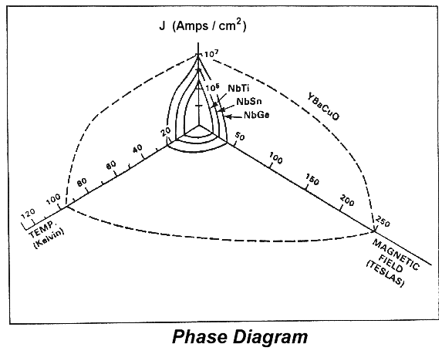
Рис. 1. Фазовая диаграмма сверхпроводников

Описание лабораторной установки

Предлагаемый практикум включает совокупность лабораторных работ, позволяющих углубить понимание явления сверхпроводимости, изучать свойства различных тонкопленочных структур, выполненных из высокотемпературных сверхпроводящих (ВТСП) материалов. Практикум представляет собой компьютеризированный комплекс, позволяющий проводить измерения параметров основных свойств ВТСП материалов на современном уровне [2]. При полной комплектации лабораторного комплекса измерения проводятся в автоматизированном режиме под управлением персонального компьютера в операционной системе Windows.
В качестве объектов исследования в практикуме используются различные тонкопленочные структуры, выполненные, главным образом, из монокристаллических пленок YBа₂Сu₃O₇ (толщиной ~ 200 нм) на монокристаллических и бикристаллических подложках SrTiO₃ (титанат стронция) [3]. Создание высококачественных монокристаллических ВТСП тонких пленок требует выполнения следующих условий: хорошего соответствия параметров кристаллических решеток подложки и ВТСП материала; соответствия их коэффициентов термического расширения и отсутствия химического взаимодействия. Поэтому изготовление ВТСП структур с заданными параметрами является самостоятельной сложной технологической задачей [4, 5, 6, 7, 8].
Использование жидкого азота имеет ряд преимуществ перед гелием: получение и хранение его при температуре 77,4 К значительно проще, он не так дорог и поэтому стоимость криообеспечения работ с жидким азотом снижается на несколько порядков. Конструктивные компоненты практикума существенно проще и дешевле. Для криостатирования измерительной системы используются недорогие криостаты в пластиковом корпусе.
Блок-схема измерительного комплекса приведена на Рис. 2. Конструктивно он состоит из криогенной штанги, измерительной электроники, блока контроля и персонального компьютера со специальным программным обеспечением.
Криогенная штанга является основой измерительного комплекса. Она представляет собой трубку из тонкостенной нержавеющей стали, в которой может быть создан невысокий вакуум. Внутри этой трубки, в ее охлаждаемой части, располагаются медный держатель ВТСП структур с нагревателем и термометром, охлаждаемый малошумящий предусилитель, катушка для создания магнитного поля, контакты четырехзондового измерителя напряжений. В криогенной штанге обеспечивается подключение исследуемой ВТСП структуры к контрольно-измерительным цепям и предварительное усиление сигнала с помощью охлаждаемого предусилителя.

Методика измерений

Основными методами измерения при определении критических параметров в сверхпроводнике являются две группы методов: контактные и бесконтактные. Бесконтактные методы в большинстве своем базируются на принципе измерения магнитного момента. Контактные или резистивные методы реализуются при помощи четырехзондовой схемы с использованием импульсного или стационарного режимов измерения. В предлагаемых лабораторных работах используется стационарный режим измерения физических параметров образцов.
1
7
4
5
3
ПК
2
6
8
Рис.2. Блок-схема измерительной системы:1- криогенная измерительная штанга; 2- криовставка для установки исследуемых ВТСП структур, нагревателя, датчика температуры, соленоида; 3- измерительная электроника; 4- дополнительная СКВИД-электроника; 5-блок контроля; 6-персональный компьютер и специализированное программное обеспечение; 7-криостат с магнитным экраном; 8-методическое пособие.
Суть резистивного метода заключается в том, что на плоской поверхности образца на одной прямой делаются четыре контакта. Через два крайних контакта пропускается ток I (токовые контакты), а с двух средних снимается напряжение V (потенциальные контакты). Чувствительность такой системы пропорциональна величине I/l, где l - расстояние между контактами. Этот метод, в основном, примечателен тем, что на точность измерения сопротивления образца сопротивление подводящих проводов, сравнимое с сопротивлением самого образца, никак не влияет. Используя данный метод можно снимать вольт-амперные характеристики сверхпроводника при различных температурах, а затем, по ним можно будет определить температуру перехода Тс, критический ток Iс.
Измерительная электроника обеспечивает необходимое усиление измеряемого сигнала и формирование тестовых токов и задания магнитного поля. В блоке контроля осуществляется цифровое преобразование измеряемого аналогового сигнала. В этом же блоке располагаются все необходимые источники постоянного напряжения (±5 В, ±12 В) и цепи для подключения внешних устройств (тестового генератора, осциллографа, спектроанализатора и т.д.). Комплекс программного обеспечения позволяет проводить измерения различных температурных зависимостей, вольт-амперных, вольт-полевых и шумовых характеристик.

Подготовка измерительной системы к работе

- Подсоединить кабели измерительной системы в соответствии с Рис.3.

Измерительная штанга
ПК
220 В
RS-232(2)
Блок
измерительный

Криостат

Предусилитель

Рис.3.
- Убедиться, что на блоке измерительном отжата красная кнопка расположенная в правом верхнем углу передней панели (транспортный ток по образцу не протекает).
- При установке программы на ПК, в случае выдачи программой информации «о неверном знаке разделения» войти на панель управления /Языки и стандарты/числа/разделитель целой и дробной части. Поставить вместо запятой точку.

Охлаждение штанги и включение измерительной системы

- Установить исследуемый образец в криогенную штангу, для этого:
1.1. снять вакуумный зажим и удалить внешний кожух штанги.
1.2. закрепить внутреннюю несущую штанги на подставке для штанги.
1.3. установить держатель с ВТСП образцом в посадочное место криогенной вставки.
1.4. надеть внешний кожух криогенной штанги на несущую штанги, соединить кожух со штангой с помощью вакуумного зажима, штанга готова к измерениям.
- Залить жидкий азот в криостат с помощью специальной пластиковой емкости, приблизительно на 2/3 объема (~1 литр).
- Установить криостат в рабочее положение под подъемным механизмом.
- Поднять штатив подъемного механизма максимально вверх и зафиксировать его в этом положении стопорным винтом. Вставить штангу в подъемный механизм, установить и зафиксировать ее с помощью зажимного винта. Подсоединить разъем штанги к разъему предусилителя.
- Охладить штангу в криостате с жидким азотом для чего, вращая ручку подъемного механизма, медленно, с перерывом в движениях, опустить штангу в криостат с жидким азотом до касания штанги дна криостата. Время полного охлаждения криогенной штанги 10-15 минут.
- Включить персональный компьютер.
- Включить питание измерительного блока ВАХметра.
!!! ВНИМАНИЕ!! Кнопка на передней панели измерительного блока в момент включения должна быть отжата!!!
(транспортный ток по образцу не протекает).

- Запустить специализированную программу VAChMetr.exe. Нажать OK в появившемся сообщении о нахождении файла VAChMetr.txt. После включения появится основное окно программы. Дождаться, когда в правом верхнем углу загорится зеленое окно.
- Убедиться, что ползунок нагревателя находится в среднем положении и соответствует нулевому напряжению на нагревателе.
- Нажать на передней панели блока измерительного кнопку подключения тока смещения к исследуемому образцу (загорается красный светодиод), при этом осуществляется подключение схемы тока смещения к ВТСП образцу.
- По показаниям температуры убедиться, что система охлаждена до температуры ниже 80 К.
- ВАХ-метр готов к проведению измерений.

Выключение измерительной системы и отогрев штанги.

- После окончания цикла измерений убедиться, что ползунок нагревателя находится в среднем положении. Если на нагреватель подано напряжение, то сбросить его в ноль.
- Отжать кнопку на передней панели измерительного блока. Убедиться, что красный светодиодный индикатор не светится.
- Выйти из программы VAChMetr.exe.
- Выключить питание блока измерительного на его задней панели.
- Поднять штатив подъемного механизма максимально вверх и зафиксировать его в этом положении стопорным винтом. Отключить кабель штанги от предварительного усилителя (отключение произвести на разъеме предусилителя. Вытащить штангу из подъемного механизма и расположить ее в горизонтальном положении на подставке для штанги.
- Произвести отогрев охлаждаемой части штанги с помощью фена сначала горячим, а затем холодным воздухом в течении 7 – 10 минут.
- Убедиться касанием руки нижней части штанги, что штанга имеет комнатную температуру.
- Взять штангу в левую руку за верхнюю часть и ослабив вакуумный разъем разгерметизировать штангу. В процессе разгерметизации может быть слышен небольшой хлопок из-за выравнивания внутреннего давления штанги с атмосферным давлением.
- Вытащить несущую штанги из кожуха, положить и закрепить несущую на подставке для штанги таким образом, чтобы обеспечить удобный доступ к криогенной вставке при смене образца.

Лабораторная работа № 1.
Измерение Вольт-Амперных характеристик ВТСП мостика.
При данных измерениях в качестве исследуемого образца используется тонкопленочный ВТСП мостик. Для измерения напряжения на переходе используется четырехзондовый метод.
- Подготовить блок измерительный к работе согласно пп.1- 12.
- Выбрать в верхней строке меню опцию MODE, в ней выбрать режим DC V-I (T-const). При этом в правом нижнем углу появятся ползунки управления параметров измерительной системы.
- Выбрать в основном меню команд опцию SETTING, выбрать режим LIMITS. Появится управляющее окно SET LIMITS, Рис.4.
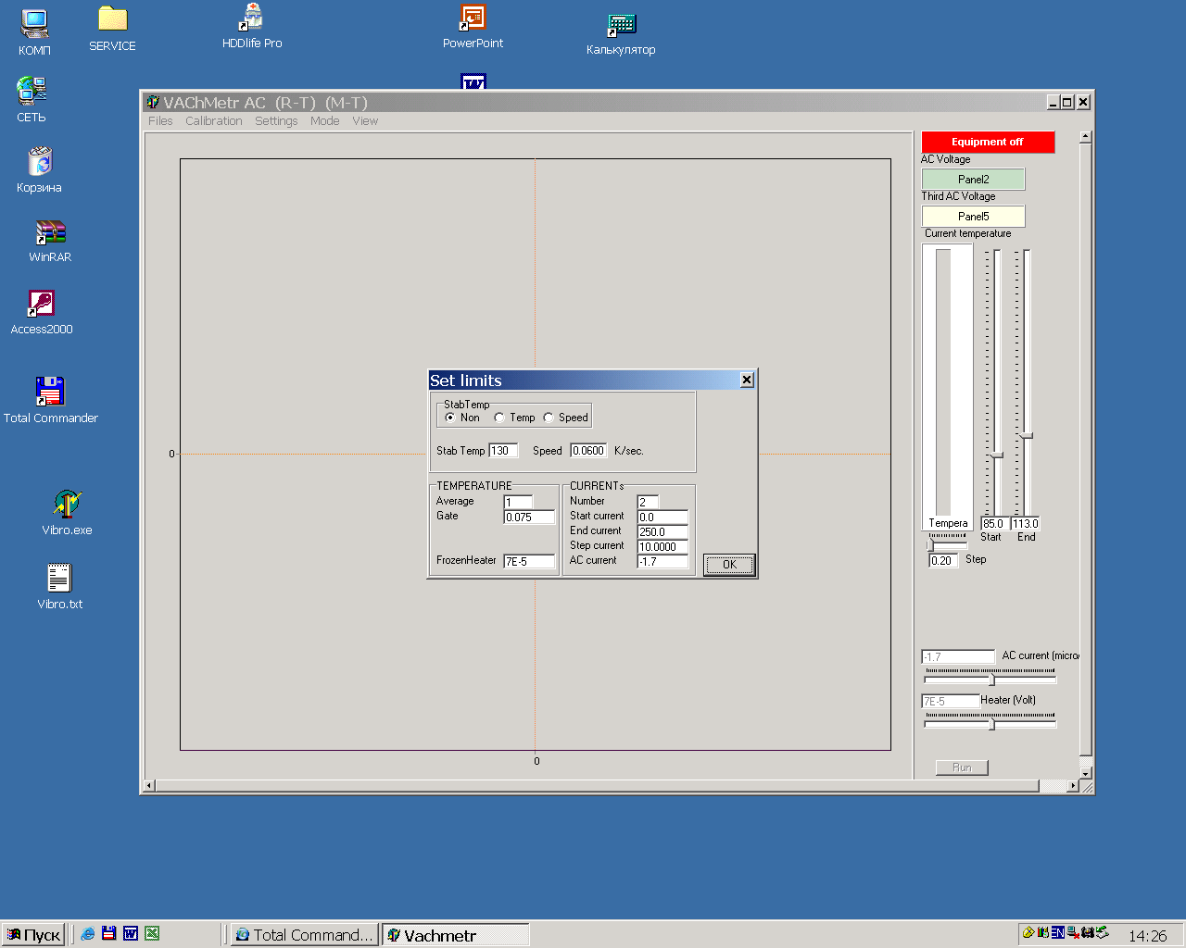
Рис.4.

- Установить следующие параметры:
В области temperature:
оставить параметры без изменений
В области Currents:
number 2
Start current 0
End current 100 mkA
Step current 5 mkA
AC current 0
Горячие кнопки Stab Temp - активизировать горячую кнопку Non.

После этого нажать OK. Окно SET LIMITS закроется.
- Для измерения Вольт-амперной характеристики при текущей температуре нужно нажать кнопку RUN в правом нижнем углу окна программы, после чего начнется измерение зависимости постоянного выходного напряжения на переходе от протекающего тока. По окончании измерений ток задаваемый в переход сбросится до нуля.
- После окончания измерения в основном окне программы будет отображаться Вольт-Амперная характеристика исследуемого образца. Для сохранения данных необходимо войти в опцию FILES/save/ основного меню, и сохранить данные на жесткий диск компьютера в формате **.txt.
- Ось Х прокалибрована в единицах напряжения, Вольт, на переходе, Ось У прокалибрована в единицах тока, микроАмпер.
- Провести измерение Вольт-Амперной характеристики при другом значении температуры, в ручном режиме установки температуры. Для контроля температуры необходимо выбрать в верхней строке меню опцию VIEW, в ней выбрать режим Temperature. При этом на экране появится дополнительное окно в котором можно видеть сигнал изменения температуры от времени.
- Для установления температуры в ручном режиме необходимо в основном окне программы с помощью ползунка нагревателя HEATER (Volts) увеличить напряжение на нагревателе (например, установить значение 1.8 В). (Напряжение на нагревателе может изменяться от 0 до 4 В). Подождать 5-10 минут, по показаниям термометра проконтролировать увеличение температуры образца и стабилизацию температуры. Последовательным увеличением напряжения нагревателя добиться увеличения температуры до значения ~ 95 –97 К. Дождаться стабилизации температуры. Нажать кнопку RUN в правом нижнем углу окна программы, после чего начнется измерение зависимости постоянного выходного напряжения на переходе от минимального значения тока до максимального значения тока (эта величина тока была установлена ранее, см. п.4). По окончании измерений ток задаваемый в переход снова сбросится до нуля. Сохранить измеренные данные.

- Для установления нового значения температуры в автоматическом режиме необходимо выбрать в основном меню команд опцию SETTING, выбрать режим LIMITS. Установить в окне Stab Temp температуру = 100 К, после чего в области горячих кнопок Stab Temp - активизировать горячую кнопку TEMP и нажать ОК. Программа начнет автоматически устанавливать заданную температуру и удерживать ее в процессе работы. После достижения заданной температуры провести измерение Вольт-Амперной характеристики. Сохранить полученные данные.
- После проведения измерений необходимо снять режим стабилизации температуры, для чего снова войти в опцию SETTING, выбрать режим LIMITS и в области горячих кнопок Stab Temp - активизировать горячую кнопку NON.

- Построить на одном графике все три (или более) Вольт-Амперные характеристики, полученные при разных температурах. Оценить значения сопротивлений ВТСП мостика при разных температурах.

Лабораторная работа № 2.
Измерение температурной зависимости сопротивления ВТСП перехода.
При данных измерениях в качестве исследуемого образца используется тонкопленочный ВТСП мостик. Для измерения напряжения на переходе используется четырехзондовый метод.
- Нажать красную кнопку на измерительном блоке.
- Выбрать в верхней строке меню опцию MODE, в ней выбрать режим AC (R-T) (M-T). При этом в правом нижнем углу появятся ползунки управления параметров измерительной системы.
- Установить ползунок ACcurrent (microAmper) в положение при котором в окошке текущего значения установится величина = 10 мкА (или набрать в окне данное значение). При этом через ВТСП переход будет протекать ток переменной частоты 1 кГц и указанной амплитуды.
- В области задания и контроля температуры (справа от графического окна) выбрать диапазон температур в котором будут проходить измерения. Для этого установить с помощью управляющих ползунков начальное и конечное значения температуры, при которой будут выполняться измерения сопротивления:
Start - 80 К
End - 125 К
- Выбрать из основного меню опцию SETTING, выбрать режим magnification. Установить с помощью левой кнопки мыши режим равный “2”, (в левом окошке стоит галочка). Убедиться, что в окне Current source НЕ стоит галочка (сильноточный источник отключен). Закрыть это окно.
- Снова выбрать в основном меню команд опцию SETTING, выбрать режим LIMITS. Появится управляющее окно SET LIMITS, Рис.5.

Рис.5.

- Установить в окне SET LIMITS следующие параметры:
В области temperature:
average 1
Gate 0.075
Frozen Heater 0 или может стоять автоматически (7Е5)
В области Currents:
number 2
остальные параметры без изменений
В области Stab Temp:
StabTemp 120
Speed 0.0600 К/sec (6.0000 Е –2)
Горячие кнопки Stab Temp - активизировать горячую кнопку speed.
После этого нажать OK. Окно SET LIMITS закроется.
- Нажать кнопку RUN в правом нижнем углу окна программы, после чего начнется измерение зависимости переменного напряжения на ВТСП переходе от температуры.
После активизации кнопки speed в нагреватель начнет поступать регулируемый ток такой величины, чтобы поддерживать указанную. скорость нагрева.. С такой скоростью нагрева система будет проходить весь диапазон температурных измерений.
Контроль за изменением температуры измерительной системы можно осуществить с помощью опции VIEW/ Temperature. После активизации данной опции появляется дополнительное окно, в котором измеряемый сигнал меняется во времени.
В основном окне программы будут автоматически высвечиваться измеренные значения. Необходимо дождаться прохождения полного цикла измерения. По окончании измерения, когда температура достигнет конечной величины в правом нижнем углу окна программы на кнопке запуска снова появиться надпись RUN. Пример результата измерения приведен на Рис.6. Время измерения ~ 20 – 40 минут.
- После окончания измерения войти в опцию FILES, основного меню и сохранить данные на жесткий диск компьютера в формате .txt. Данные будут сохранены в виде двух колонок. В первой колонке стоят значения температуры при которой проходили измерения, во второй колонке – амплитуды измеренного переменного сигнала. Перед данными, в текстовом виде, записаны основные параметры файла.
- Построить график зависимости сопротивления в относительных единицах от температуры. Из графика определить температуру перехода в сверхпроводящее состояние Т_{с} и ширину ΔТ температурного перехода. Построение графика по данным сохраненного файла осуществляется в любом из графических редакторов.
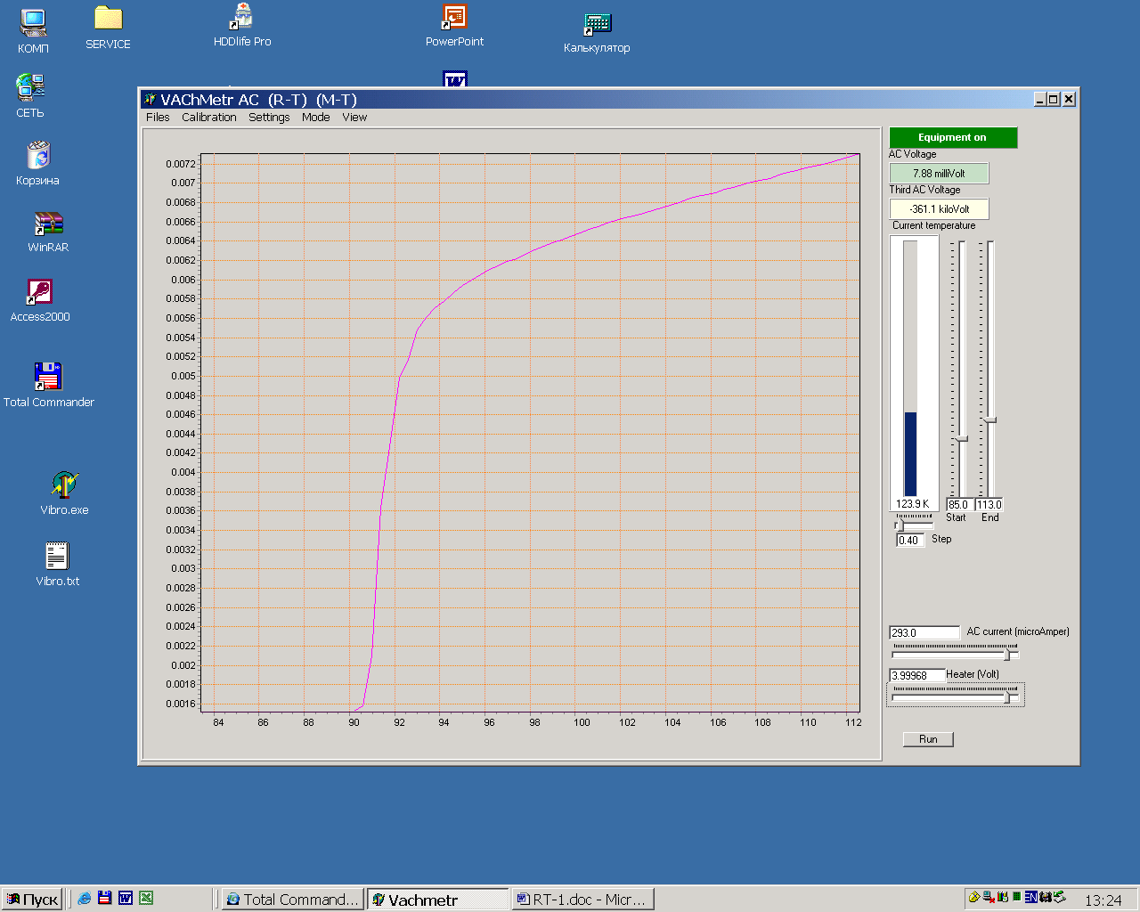
Рис.6.

Лабораторная работа №3.
Измерение критического тока ВТСП мостика.
Режим измерений аналогичен лабораторной работе №1, но в нем используется сильноточный источник. При работе в данном режиме необходимо строго следовать инструкции и после проведения измерений отключить источник от исследуемого образца в соответствии с данным описанием.
- Подготовить измерительный комплекс к работе согласно пп.1- 12.. Убедиться, что исследуемый образец находится ниже критической температуры, например, по ранее измеренным кривым R(T).
- Выбрать в верхней строке меню опцию MODE, в ней выбрать режим DC V-I (T-const). При этом в правом нижнем углу появятся ползунки управления параметров измерительной системы.
- Выбрать из основного меню опцию SETTING, выбрать режим magnification. Выбрать сильноточный источник, для чего поставить в области Current source галочку. Значение в области Magnification оставить без изменений. Закрыть это окно.
- Снова выбрать в основном меню команд опцию SETTING, и войти в режим LIMITS. В управляющем окне SET LIMITS установить следующие параметры:
В области temperature:
оставить параметры без изменений
В области Currents:
number 2
Start current установить стартовый ток = 0 !!!
End current установить максимальное значение тока –630 мA. Если установить больше, например 1000 mA, то программа установит – 630 mA.
Step current выбрать шаг изменения тока ~ 10 мА
AC current 0
Горячие кнопки Stab Temp - активизировать горячую кнопку Non.

После этого нажать OK. Окно SET LIMITS закроется.
- Отключить слаботочный источник тока на передней панели измерительного блока (должен погаснуть красный светодиод).
- На предусилителе соединить между собой разъемы H_{c} и I_{c} с помощью отрезка кабеля вставленного в разъем I_{c}.
- Нажать кнопку RUN в правом нижнем углу окна программы, после чего начнется измерение зависимости постоянного выходного напряжения на переходе от протекающего тока. В точке перехода образца в сверхпроводящее состояние произойдет скачкообразное изменение напряжения на переходе, при котором сигнал доходит до максимального уровня АЦП, измерения прерываются, а прикладываемый ток сбрасывается до нуля. Значение тока в скачке напряжения соответствует величине критического тока сверхпроводника при данной температуре.
- После окончания измерения в основном окне программы будет отображаться Вольт-Амперная характеристика исследуемого образца. Для сохранения данных необходимо войти в опцию FILES/save/ основного меню, и сохранить данные на жесткий диск компьютера в формате **.txt.
- При проведении измерений величины критического тока при другой температуре необходимо изменить температуру и повторить измерения. Изменение температуры можно осуществить двумя способами в соответствии с пп 8-11 Лабораторной работы №1.
- После окончания работы отключить соединительный кабель на предусилителе от разъема «H_{c}» и отключить в программе (опция SETTING, режим magnification) сильноточный источник, для чего удалить в области Current source галочку.
- По измеренным данным оценить величину критического тока ВТСП мостика при разных температурах. Оценить плотность критического тока ВТСП мостика при условии, что ширина перехода равна __________, а толщина мостика равна _______________.

Лабораторная работа № 4.
Измерение температурной зависимости относительной магнитной восприимчивости ВТСП пленок.
При данных измерениях в качестве исследуемого образца используется тонкая ВТСП пленка или ВТСП лента. Для измерения сигнала пропорционального магнитной восприимчивости используется индукционный метод с возбуждающей и приемной катушками.

- Вставить в измерительную систему образец с ВТСП пленкой и подготовить комплекс к измерениям в соответствии с пп 1-12.
- Выбрать в верхней строке меню опцию MODE, в ней выбрать режим AC R-T (M-T). При этом в правом нижнем углу появятся ползунки управления параметров измерительной системы.
- Установить ползунок ACcurrent (microAmper) в максимальное правое положение (в окошке текущего значения установится величина = 3000 мкА). При этом в возбуждающую катушку будет задаваться ток переменной частоты 1 кГц и указанной амплитуды.
- В области задания и контроля температуры (справа от графического окна) выбрать диапазон температур в котором будут проходить измерения. Для этого установить с помощью управляющих ползунков начальное и конечное значения температуры, при которой будут выполняться измерения сопротивления:
Start - 80 К
End - 125 К
- Выбрать из основного меню опцию SETTING, выбрать режим magnification. Установить с помощью левой кнопки мыши режим равный “0”, (в окошках нет галочек). Закрыть это окно.
- Снова выбрать в основном меню команд опцию SETTING, режим LIMITS. Появится управляющее окно SET LIMITS, Рис.7.

Рис.7.

- Установить следующие параметры:
В области temperature:
average 1
Gate 0.075

Frozen Heater 0 или может стоять автоматически (7Е5)
В области Currents:
number 2
остальные параметры без изменений
В области Stab Temp:
StabTemp 120
Speed 0.0600 К/sec
Горячие кнопки Stab Temp - активизировать горячую кнопку speed.
После этого нажать OK. Окно SET LIMITS закроется.
- Нажать кнопку RUN в правом нижнем углу окна программы, после чего начнется измерение сигнала приемной катушки пропорционального магнитной восприимчивости ВТСП пленки от температуры.
После активизации кнопки speed в нагреватель начнет поступать регулируемый ток такой величины, чтобы поддерживать указанную скорость нагрева.. С такой скоростью будет проходиться весь диапазон температурных измерений.
Контроль изменения температуры измерительной системы можно осуществить в опции VIEW/ Temperature, после активизации которого появляется дополнительное окно, в котором измеряемая температура меняется во времени.
В основном окне программы будут автоматически высвечиваться измеренные значения. Необходимо дождаться прохождения полного цикла измерения. По окончании измерения, когда температура достигнет конечной величины в правом нижнем углу окна программы на кнопке запуска снова появиться надпись RUN. Пример результата измерения приведен на Рис.8.
- После окончания измерения войти в опцию FILES, основного меню, и сохранить данные на жесткий диск компьютера в формате .txt. Данные будут сохранены в виде двух колонок. В первой колонке будут указаны значения текущей температуры. Во второй колонке – величины измеряемого магнитного сигнала. Перед данными, в текстовом виде, записаны основные параметры файла. Время измерения ~20 – 40 минут.
- Построение графика осуществляется в любом из графических редакторов.

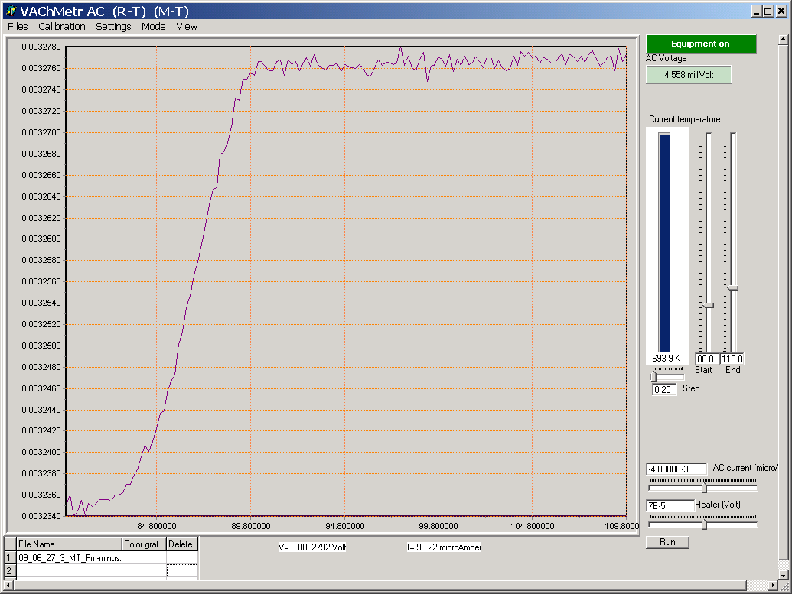

Рис.8.

Лабораторная работа № 5.
Измерение критического магнитного поля ВТСП пленки.
Данный режим измерений предназначен для исследований ВТСП пленок. Для измерения сигнала пропорционального относительной магнитной восприимчивости используется индукционный метод с возбуждающей и приемной катушками. Для задания магнитного поля используется дополнительная полевая катушка которая перед измерениями закрепляется на криогенной штанге.
- Перед охлаждением штанги закрепить на нижнем конце штанги катушку задания магнитного поля, для чего поднять штатив подъемного механизма максимально вверх и зафиксировать его в этом положении стопорным винтом. Вставить штангу в подъемный механизм, установить и зафиксировать ее с помощью зажимного винта. Подсоединить кабель штанги к разъему предусилителя. Закрепить на нижнем конце штанги на трении катушку задания магнитного поля, развернув ее таким образом, чтобы она создавала магнитное поле перпендикулярное плоскости образца.
- Медленно охладить штангу в криостате с жидким азотом для чего, вращая ручку подъемного механизма, медленно, с перерывом в движениях, опустить штангу в криостат с жидким азотом до касания штанги дна криостата. При охлаждении штанги с катушкой время охлаждения увеличивается. (20 – 25 мин).
- Подготовить комплекс к работе согласно пп.6-12. Убедиться, что исследуемый образец находится ниже критической температуры, например, по ранее измеренной кривой М(T).
- Зафиксировать температуру аналогично пп 8-11 Лабораторной работы №1.
- Выбрать в верхней строке меню опцию MODE, в ней выбрать режим AC (R-I) (M-H) T-const. При этом в правом нижнем углу появятся ползунки управления параметров измерительной системы.
- Выбрать из основного меню опцию SETTING, выбрать режим magnification. Выбрать сильноточный источник, для чего поставить в области Current source галочку. Так же установить с помощью левой кнопки мыши в области Magnification коэффициент усиления равный “0”, (в окошках нет галочек). Закрыть это окно.
- Снова выбрать в основном меню команд опцию SETTING, и войти в режим LIMITS. В управляющем окне SET LIMITS установить следующие параметры:
- В области temperature:
оставить параметры без изменений
В области Currents:
number 2
Start current установить стартовый ток = 0 !!!
End current установить максимальное значение
тока –630 mA
Step current выбрать шаг изменения тока ~ 10 мА
AC current 0
Горячие кнопки Stab Temp - активизировать горячую кнопку Non (в случае выбора ручного режима стабилизации температуры). После этого нажать OK. Окно SET LIMITS закроется.
- На предусилителе подсоединить к разъему H_{c} кабель катушки магнитного поля выходящий из криостата.
- Нажать кнопку RUN в правом нижнем углу окна программы, после чего начнется измерение зависимости величины переменного сигнала от воздействующего магнитного поля. В точке перехода образца в нормальное состояние произойдет увеличение сигнала приемной катушки. Значение тока в области увеличения напряжения определяет величину критического магнитного поля сверхпроводника при данной температуре.
- По окончанию измерений в основном окне программы будет отображаться Вольт-полевая характеристика исследуемого образца. Для данной катушки коэффициент преобразования ток магнитное поле составляет 100Э/100 мА.
- Для повторных измерений при другой температуре необходимо изменить температуру и повторить измерения. Изменение температуры можно осуществить двумя способами в соответствии с пп 8-11 Лабораторной работы №1.
- После окончания работы отключить разъем катушки магнитного поля от предусилителя и отключить в программе (опция SETTING, режим magnification) сильноточный источник, для чего удалить в области Current source галочку.
- По измеренным данным оценить величину критического магнитного поля при разных температурах с учетом коэффициента п.11.
Литература

1. Шмидт В.В. Введение в физику сверхпроводников. М.: Изд-во МЦНМО, 2000.
2. Гудошников С.А., Скомаровский В.С. Практикум по основам сверхпроводниковой электроники. ПФВШ, 2005.
3. Химия оксидных сверхпроводников. Под ред. Ч. Н. Р. Рао. 1993 г.
4. Ильичев В. И. Высокотемпературная сверхпроводимость керамических систем. 1992 г.
5. Физические свойства высокотемпературных сверхпроводников. Под редакцией Д.М. Гинзберга. Мю Мир, 1990 г.
6. Мнеян М.Г. Сверхпроводники в современном мире. 1991 г.
7. Лихарев К. К., Ульрих Б.Т. Системы с джозефсоновскими контактами. Изд-во Моск. ун-та, 1978.
8. Кларк Дж. Принципы действия и применение СКВИДов // ТИИЭР, 1989, Т. 77, N 8, С. 118-137.

Контрольные вопросы
1. Каковы основные свойства сверхпроводников?
2. Что такое ВТСП-структуры? Приведите примеры.
3. Объясните назначение отдельных составных частей установки.
4. Как определяют Тс и ∆Т?
5. Что определяет Тс?
6. Что такое четырехзондовый метод измерений.
7. Как определяют Ic и Rn?
8. В чем заключается эффект Мейснера?
9. Объясните принцип работы установки по измерению Тс.
10. Как определяют Iс = f(Т)?

